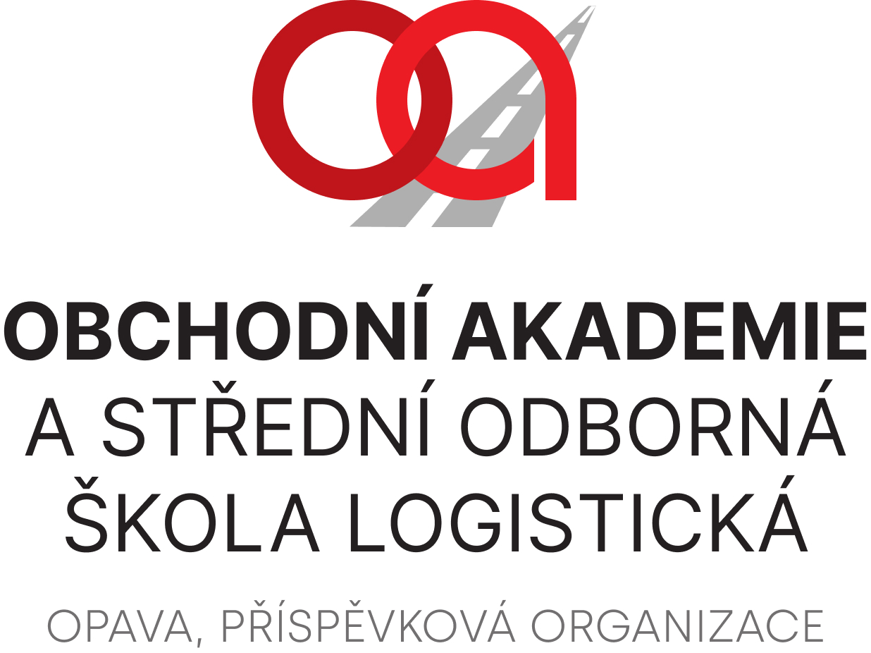

C-DRAS
Dukelská 405
747 33 Oldřišov

IČ: 71814141

VÁŠ DOPIS ZNAČKY / ZE DNE | NAŠE ZNAČKA | VYŘIZUJE / LINKA | OPAVA
NAB-25-120 Latrach/181 2025-07-11

Objednávka

Na základě Vaší cenové nabídky NAB-25-120 ze dne 11. 7. 2025 u Vás objednáváme nábytek do kabinetu TEV na pracoviště Hany Kvapilové 1656/20.
Celková částka za nábytek činí Kč 297 543,- Kč bez DPH.

Zdůvodnění výběru dodavatele: doporučený dodavatel.

Závěrečné ujednání:
Smluvní strany se dohodly, že pokud se na tuto smlouvu vztahuje povinnost uveřejnění v registru smluv ve smyslu zákona č. 340/2015 Sb., o zvláštních podmínkách účinnosti některých smluv, uveřejňování těchto smluv a o registru smluv (zákon o registru smluv), provede uveřejnění v souladu se zákonem Obchodní akademie a Střední odborná škola logistická, Opava, příspěvková organizace.

Ing. Petr Kyjovský
ředitel

Věra Latrach
Správce rozpočtu

